**Regione Lombardia**

**Ambito territoriale N.30**

**PIANO FORMAZIONE**

**PERSONALE ATA**

**Indice**

1. Premessa
   1. Esiti della rilevazione dei bisogni formativi prioritari del personale
   2. Risorse assegnate
2. Piano delle attività
   1. Struttura dell’unità formativa
   2. Offerta formativa 2016/2017

**1.Premessa**

* 1. **Esiti della rilevazione dei bisogni formativi prioritari del personale**

L’analisi è stata effettuata tramite un questionario di monitoraggio che è stato proposto a tutto il personale della rete. Poiché la finalità era sia rilevare il fabbisogno formativo, si sono predisposti questionari distinti per ogni qualifica di personale ATA presente nella rete.

**DSGA**

Al questionario hanno risposto 13 unità con i seguenti risultati

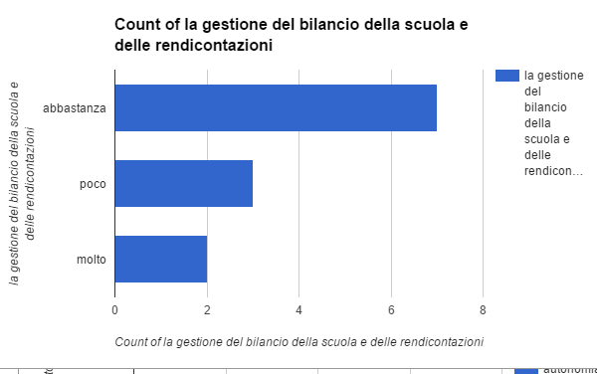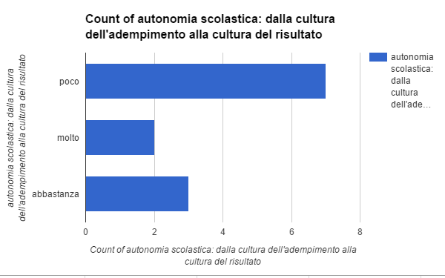

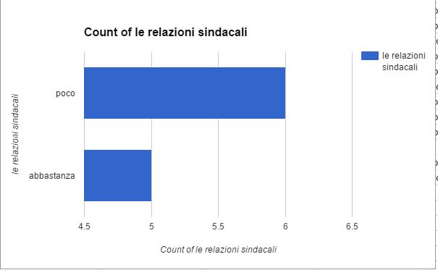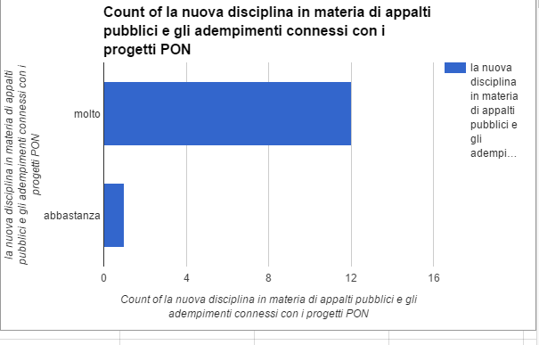

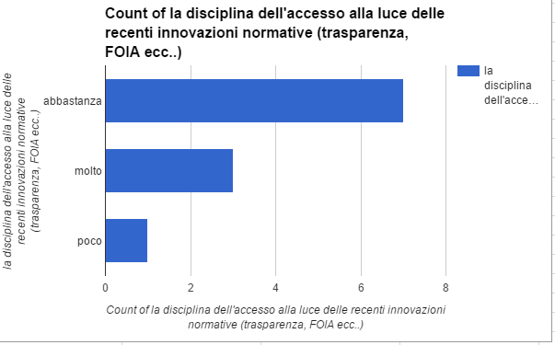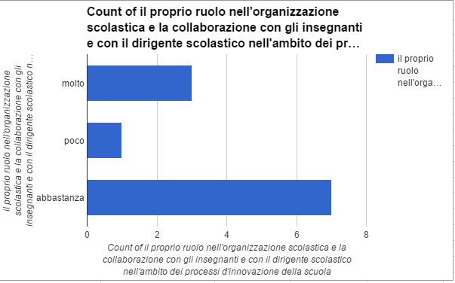

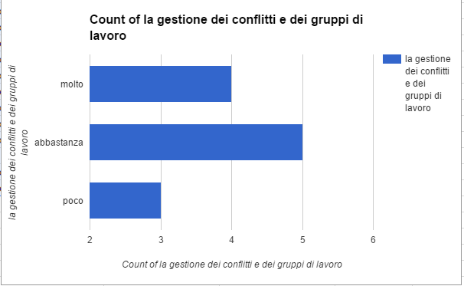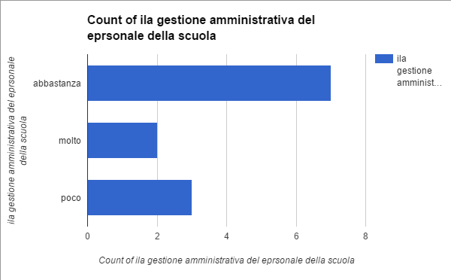

**ASSISTENTI AMMINISTRATIVI**

Al questionario hanno risposto 85 assistenti amministrativi come segue

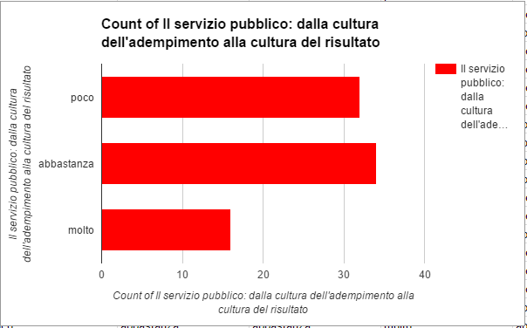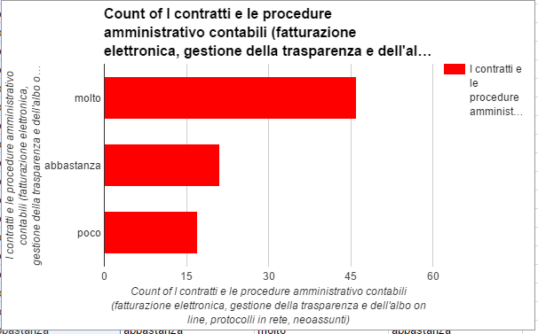

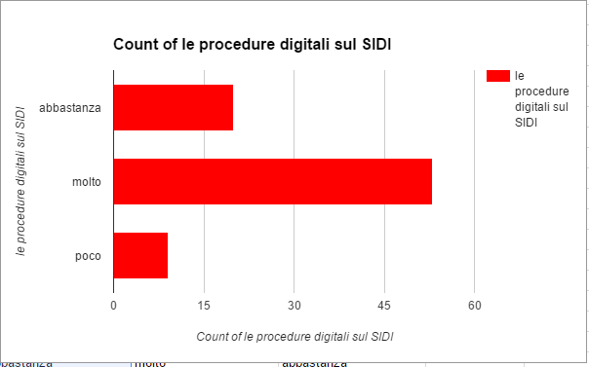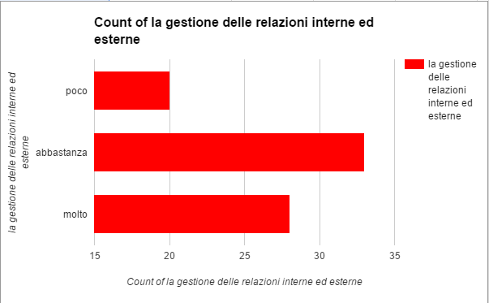

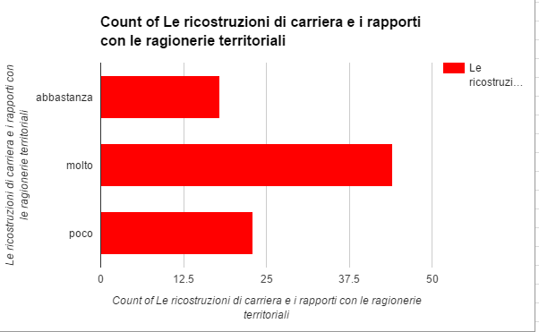

**ASSISTENTI TECNICI**

Le risposte raccolte sono state solo 5 per problemi tecnici legati alla diffusione del questionario. Il campione ottenuto tuttavia è stato il seguente

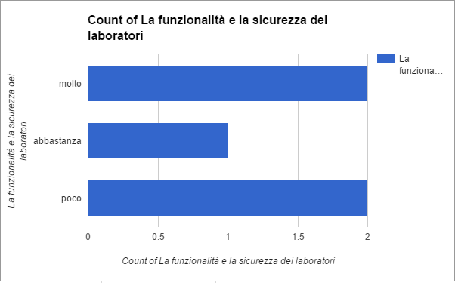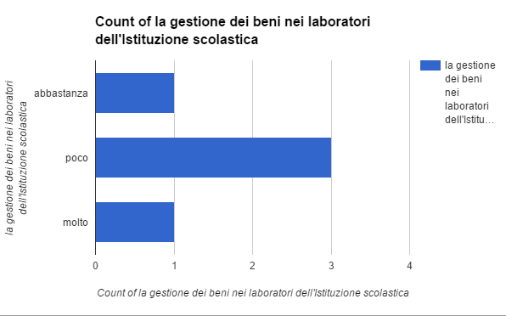

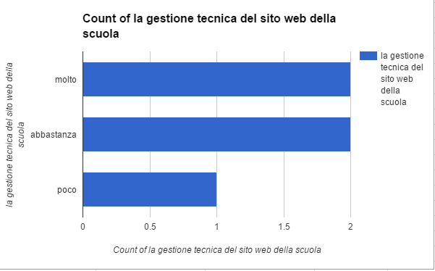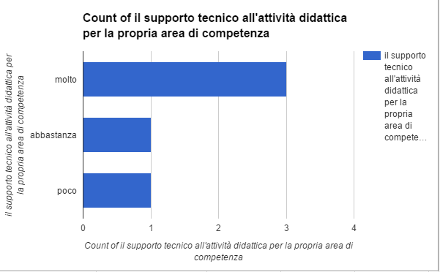

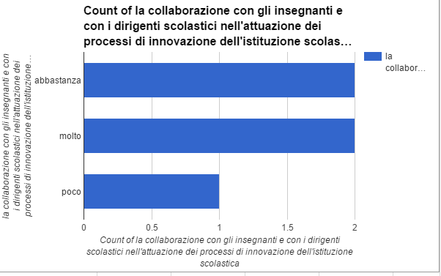

**COLLABORATORI SCOLASTICI**

Le risposte per i Collaboratori scolastici sono state 132 ripartite come segue

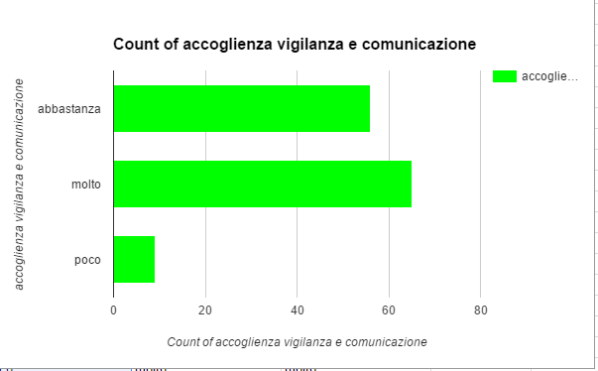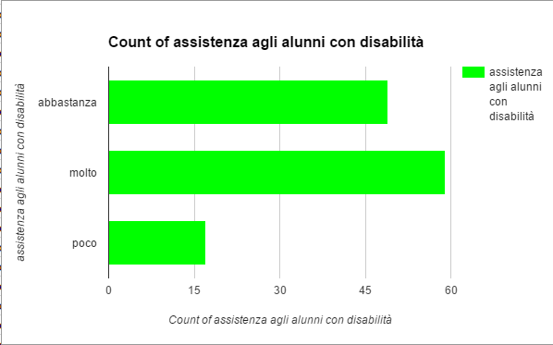

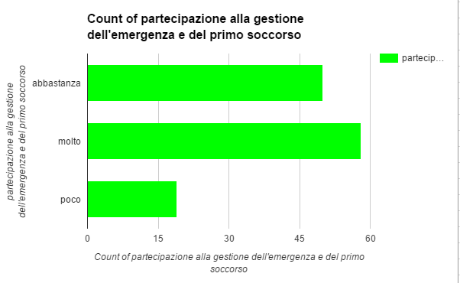

**1.2 Risorse assegnate**

Per l’a.s. 2016/2017 le risorse assegnate per la formazione del personale docente dell’ambito n. 30 non sono ancora state assegnate. Sono state stanziate le risorse a livello nazionale e regionale.

.

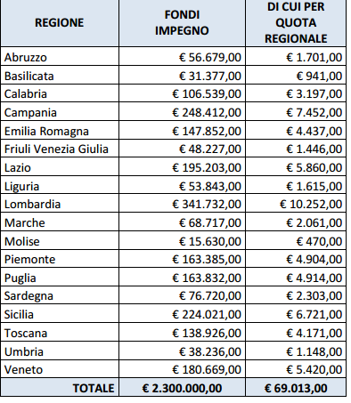

1. **Piano delle attività**
   1. **Struttura dell’unità formativa**

La struttura delle attività formative è stata stabilita dalla nota MIUR **40587 del 22/12/2016**

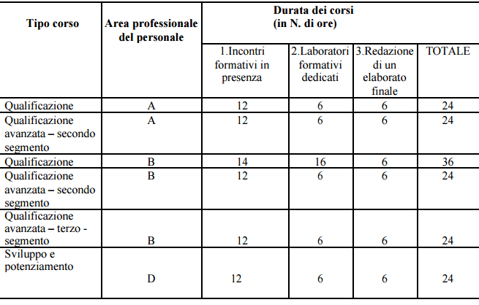

I corsi saranno effettuati con un minimo di 15 iscritti e un massimo di 25

* 1. **Offerta formativa**

Dalle analisi condotte è emersa la necessità di attivare i percorsi formativi mostrati in tabella. Alcuni percorsi verranno attivati nel corrente anno scolastico, gli altri nei successivi.

Nella quarta colonna viene riportato il numero di percorsi che verranno attivati nel corrente anno scolastico.

|  |  |  |  |  |
| --- | --- | --- | --- | --- |
| **Personale** | **Oggetto** | **Destinatari/tipolo-gia scuola** | **Anno**  **2016/2017** | **Risorse impegnate** |
| **DSGA** | La nuova disciplina in materia di appalti pubblici (Dlgs.50/2016) e gli adempimenti connessi con i progetti PON | Tutti | **1** | Da verificare |
| La disciplina dell’accesso alla luce delle recenti innovazioni normative (trasparenza, FOIA, etc. Dlgs 33/2013 e successive modificazioni | Tutti | **1** | Da verificare |
| **ASSISTENTI AMMINISTRATIVI** | I contratti e le procedure amministrativo contabili (fatturazione elettronica, gestione della trasparenza e dell’albo on line, protocolli in rete, neoassunti etc) |  |  |  |
|  |  |  |
| tutti | 1 | Da verificare |
| La gestione delle relazioni interne ed esterne | Tutti | 1 | Da verificare |
| Le ricostruzioni di carriera e i rapporti con le ragionerie territoriali | Tutti | **Da vedere** | Da verificare |
| **ASSISTENTI TECNICI** | La gestione dei beni nei laboratori dell’Istituzione scolastica | Scuole secondarie di secondo grado | **1** | Da verificare |
| **COLLABORATORI SCOLASTICI** | Accoglienza vigilanza e comunicazione | tutti | 1/2 | Da verificare |